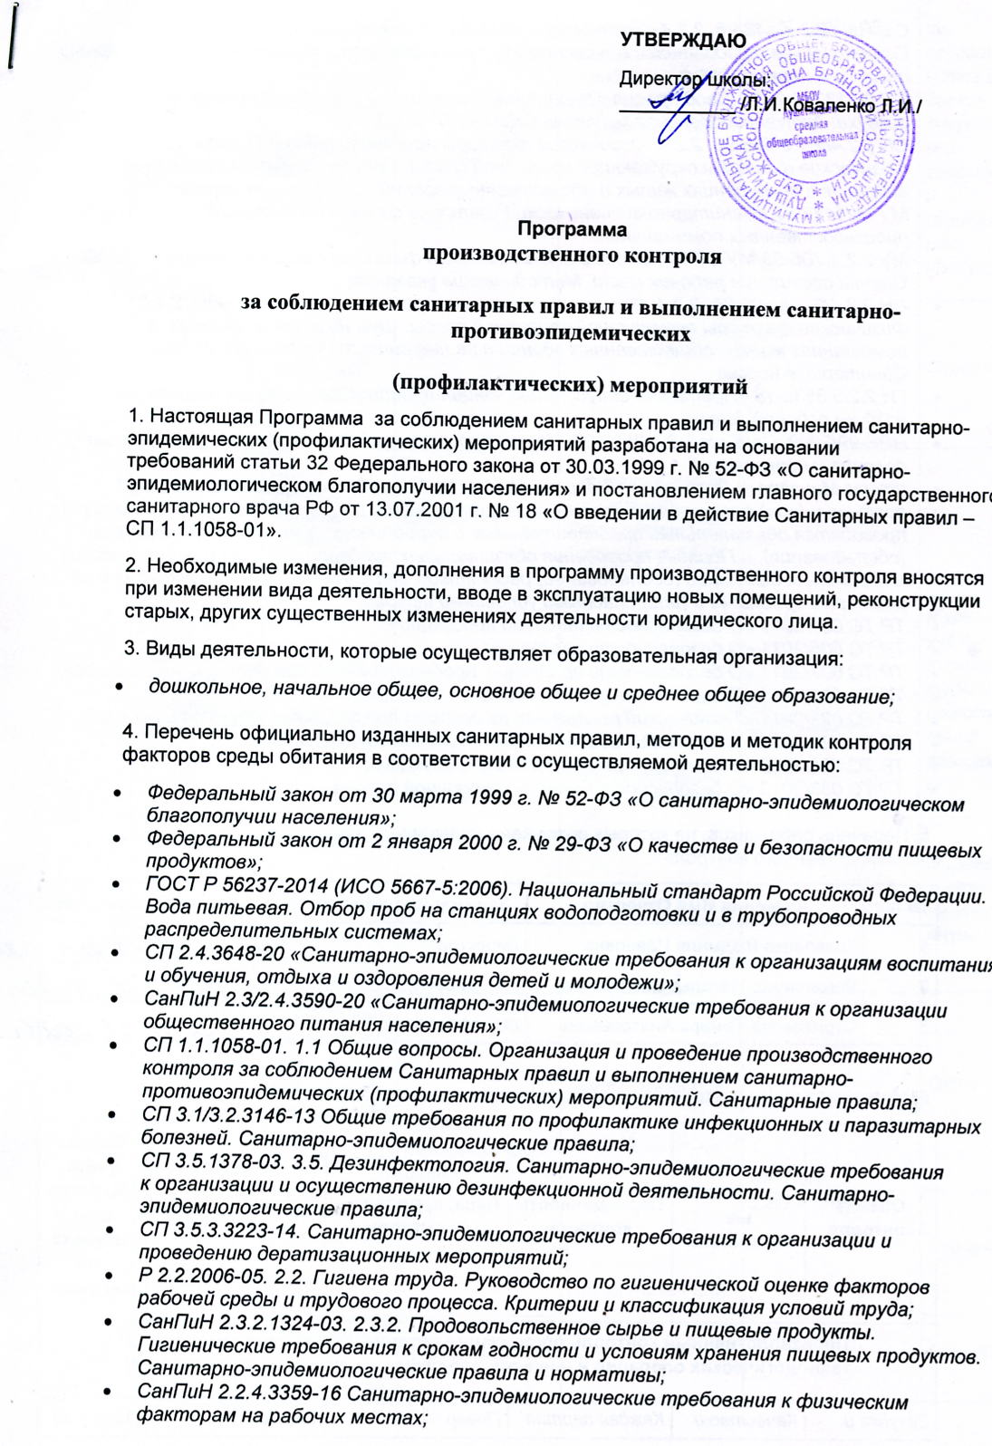

СанПиН 2.2.4.3359-16 Санитарно-эпидемиологические требования к физическим факторам на рабочих местах;
- СанПиН 2.2.4.548-96. 2.2.4. Физические факторы производственной среды. Гигиенические требования к микроклимату производственных помещений. Санитарные правила и нормы;
- СП 60.13330.2016. Свод правил. Отопление, вентиляция и кондиционирование воздуха. Актуализированная редакция СНиП 41-01-2003;
- СН 2.2.4/2.1.8.566-96. 2.2.4. Физические факторы производственной среды. 2.1.8. Физические факторы окружающей природной среды. Производственная вибрация, вибрация в помещениях жилых и общественных зданий. Санитарные нормы;
- МУ № 4425-87 «Санитарно-гигиенический контроль систем вентиляции производственных помещений»;
- МУ 2.2.4.706-98/МУ ОТ РМ 01-98. 2.2.4. Физические факторы производственной среды. Оценка освещения рабочих мест. Методические указания;
- СН 2.2.4/2.1.8.562-96. 2.2.4. Физические факторы производственной среды. 2.1.8. Физические факторы окружающей природной среды. Шум на рабочих местах, в помещениях жилых, общественных зданий и на территории жилой застройки. Санитарные нормы
- ГН 2.2.5.3532-18 «Предельно допустимые концентрации (ПДК) вредных веществ в воздухе рабочей зоны»;
- НРБ-99/2009. СанПиН 2.6.1.2523-09. Нормы радиационной безопасности. Санитарные правила и нормативы;
- приказ Минздрава России от 12 апреля 2011 г. № 302н «Об утверждении перечней вредных и (или) опасных производственных факторов и работ, при выполнении которых проводятся обязательные предварительные и периодические медицинские осмотры (обследования), и Порядка проведения обязательных предварительных и периодических медицинских осмотров (обследований) работников, занятых на тяжелых работах и на работах с вредными и (или) опасными условиями труда»;
- ТР ТС 021/2011 «О безопасности пищевой продукции»;
- ТР ТС 005/2011 «О безопасности упаковки»;
- ТР ТС 007/2011 «О безопасности продукции, предназначенной для детей и подростков»;
- ТР ТС 022/2011 «Пищевая продукция в части ее маркировки»;
- ТР ТС 023/2011 «Технический регламент на соковую продукцию из фруктов и овощей»;
- ТР ТС 024/2011 «Технический регламент на масложировую продукцию»;
- ТР ТС 025/2012 «О безопасности мебельной продукции»;
- ТР ТС 033/2013 «О безопасности молока и молочной продукции»;

5. Перечень работников, на которых возложены функции по осуществлению производственного контроля
№ п/п | Фамилия Имя Отчество | Занимаемая должность | Приказ о назначении
1 | Коваленко Людмила Ивановна | Директор | №9 от 11.01.2021г
2 | Романченко Наталья Викторовна | зам. директора по УВР | №9 от 11.01.2021
3 | Стрижакова Тамара Анатольевна | отв. по питанию | №9 от 11.01.2021

6. Мероприятия по осуществлению производственного контроля
Объект контроля | Определяемые показатели | Периодичность контроля | Лица, проводящие контроль | Нормативная документация | Формы учета (регистрации) результатов контроля
Производственный контроль организации питания. Контролируемые этапы технологических операций и пищевой продукции на этапах ее изготовления
Закупка и приемка пищевой продукции и сырья | Качество и безопасность поступивших продуктов и продовольственного сырья | Каждая партия | Повар  Рыжик Е.М. ответственный за работу в ФГИС «Меркурий» Стрижакова Т.А. | СанПиН 2.3/2.4.3590-20 | Декларации, свидетельства и другие документы о качестве и безопасности продукции
 | Условия доставки продукции транспортом |  |  |  | Справка
Хранение пищевой продукции и продовольственного сырья | Сроки и условия хранения пищевой продукции | Ежедневно | Ответственный по питанию Стрижакова Т.А.., Повар Рыжик Е.М. | СанПиН 2.3/2.4.3590-20
 | Температура и влажность на складе | Ежедневно | отв. по питанию Стрижакова Т.А. |  | Журнал учеты температуры и относительной влажности
 | Температура холодильного оборудования |  |  |  | Журнал учеты температуры
Приготовление пищевой продукции | Соблюдение технологии приготовления блюд по технологическим документам | Каждый технологический цикл | Повар Рыжик Е.М. | СанПиН 2.3/2.4.3590-20 | Отчет
 | Поточность технологических процессов |  | Повар Рыжик Е.М |  | Справка
 | Температура готовности блюд | Каждая партия |  |  | Отчет
Готовые блюда | Суточная проба | Ежедневно от каждой партии | Повар Рыжик Е.М. | СанПиН 2.3/2.4.3590-20 | Ведомость
 | Дата и время реализации готовых блюд | Каждая партия | Ответственный по питанию Стрижакова Т.А. | СанПиН 2.3/2.4.3590-20 | Журнал
Обработка посуды и инвентаря | Содержание действующих веществ дезинфицирующих средств в рабочих растворах | Ежедневно | Повар Рыжик Е.М. | СанПиН 2.3/2.4.3590-20 | Журнал
 | Обработка инвентаря для сырой готовой продукции | Ежедневно | Повар Рыжик Е.М | СанПиН 2.3/2.4.3590-20 | Отчет
Производственный контроль за соблюдением личной гигиены и обучением работников
Гигиеническая подготовка работников | Прохождение работником гигиенической аттестации | Для работников, пищеблока, – ежегодно  Для остальных категорий работников – один раз в два года | Директор Коваленко Л.И. | СП 2.4.3648-20, СанПиН 2.3/2.4.3590-20 | Личные медицинские книжки.  Ведомость контроля своевремености прохождения медосмотров и гигиенического обучения
Состояние работников пищеблока | Количество работников с инфекционными заболеваниями, повреждениями кожных покровов | Ежедневно | Отв. по питанию Стрижакова Т.А. | СанПиН 2.3/2.4.3590-20 | Гигиенический журнал (сотрудники)

7. Перечни
а) Перечень объектов производственного контроля, представляющих потенциальную опасность для человека и среды его обитания, в отношении которых необходима организация лабораторных исследований, испытаний: помещения пищеблока и иные помещения.
Организация лабораторных исследований
Показатели исследования | Объект исследования (обследования) | Количество замеров | Кратность
Помещения пищеблока
Микробиологические исследования проб готовых блюд на соответствие требованиям санитарного законодательства | Салаты, сладкие блюда, напитки, вторые блюда, гарниры, соусы, творожные, яичные, овощные блюда | 2 - 3 блюда исследуемого приема пищи | 2 раза в год
Калорийность, выход блюд и соответствие химического состава блюд рецептуре | Рацион питания | 1 | 1 раз в год
Контроль проводимой витаминизации блюд | Третьи блюда | 1 блюдо | 2 раза в год
Микробиологические исследования смывов на наличие санитарно-показательной микрофлоры (БГКП) | Объекты производственного окружения, руки и спецодежда персонала | 5 - 10 смывов | 1 раз в год
Микробиологические исследования смывов на наличие возбудителей иерсиниозов | Оборудование, инвентарь в овощехранилищах и складах хранения овощей, цехе обработки овощей | 5 - 10 смывов | 1 раз в год
Исследования смывов на наличие яиц гельминтов | Оборудование, инвентарь, тара, руки, спецодежда персонала, сырые пищевые продукты (рыба, мясо, зелень) | 5 смывов | 1 раз в год
Исследования питьевой воды на соответствие требованиям санитарных норм, правил и гигиенических нормативов по химическим и микробиологическим показателям | Питьевая вода из разводящей сети помещений: моечных столовой и кухонной посуды; цехах: овощном, холодном, горячем, доготовочном (выборочно) | 2 пробы | 1 раз в год
б) Перечень скоропортящихся продуктов, которые представляют потенциальную опасность: кефир, сметана, молоко
в) Перечень должностей работников, подлежащих медицинским осмотрам, профессиональной гигиенической подготовке и аттестации
Профессия | Количество  работников | Характер производимых  работ и вредный фактор | Кратность  медосмотра | Кратность  профессио-  нально-  гигиенической  подготовки
Работники пищеблока | 2 | Работы в образовательных организациях | 1 раз в год | ежегодно
г) Перечень форм учета и отчетности, установленной действующим законодательством по вопросам, связанным с осуществлением производственного контроля
Наименование форм учета и  отчетности | Периодичность  заполнения | Ответственное лицо
Журнал учета температурного режима в  холодильном оборудовании | Ежедневно | Ответственный по питанию Стрижакова Т.А.
Журнал учета температуры и влажности в складских помещениях | Ежедневно | Ответственный по питанию Стрижакова Т.А.
Гигиенический журнал (сотрудники) | Ежедневно перед началом рабочей смены работников | Ответственный по питанию Стрижакова Т.А.
Ведомость контроля за рационом питания | Ежедневно | Ответственный по питанию Стрижакова Т.А.
Журнал регистрации результатов производственного контроля | По факту | Отв. по питанию Стрижакова Т.А.
Журнал учета прихода и расхода дезинфицирующих средств | Ежедневно | Ответственный по питанию Стрижакова Т.А..
Ведомость контроля за рационом питания | Ежедневно | Ответственный по питанию Стрижакова Т.А..
Журнал регистрации температуры и  влажности | Ежедневно | Ответственный по питанию Стрижакова Т.А..
Гигиенический журнал (сотрудники) | Ежедневно | Ответственный по питанию Стрижакова Т.А..

